В восстановлении здоровья и уровня жизни людей накоплен уникальный опыт
30 российских журналистов посмотрели, как живет Гомельщина через 30 лет после аварии на Чернобыльской атомной станции
Три десятка российских журналистов посмотрели, как живет Гомельщина через 30 лет после аварии на Чернобыльской атомной станции

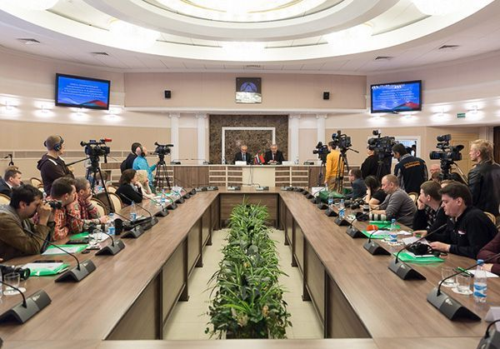
Фото с сайта «Гомельскай праўды»

УЧАСТНИКИ трехдневного пресс-тура знакомились с бытом людей, культурным наследием, работой предприятий, производящих чистую продукцию на территориях, пострадавших от радиоактивных выбросов. Незабываемое впечатление оставило у россиян и посещение мемориала на месте концлагеря в деревне Красный Берег Жлобинского района, Музея народного творчества в Ветке. Специалисты Полесского государственного радиационно-экологического заповедника рассказали журналистам о научных разработках, связанных с тематикой преодоления последствий катастрофы на Чернобыльской АЭС. Гости посетили также республиканский научно-производственный центр радиационной медицины и экологии человека, фабрику «Спартак», Гомельскую универсальную базу, производственный участок «Милкавита» в Хойниках.

Журналисты пообщались с председателем Гомельского облисполкома Владимиром Дворником и находившимся в регионе с рабочим визитом государственным секретарем Союзного государства Григорием Рапотой. Госсекретарь Союзного государства в ходе открытого диалога особо подчеркнул успешность реализации совместных программ по преодолению последствий аварии на ЧАЭС, на которые потрачено около 4 миллиардов российских рублей.

— Нами наработан бесценный опыт по профилактическому лечению и диспансеризации населения, ранней диагностике заболеваний, – подчеркнул Григорий Рапота.

Владимир Дворник проинформировал журналистов, что в результате взрыва на четвертом энергоблоке атомной станции на Гомельщине было выведено из сельхозоборота более 200 тысяч гектаров земли, выселено 400 деревень и поселков, на новое место жительства переселено 100 тысяч человек. Работа по восстановлению здоровья и уровня жизни людей ведется до сего дня и будет продолжаться в дальнейшем. Созданы высокотехнологичные медицинские центры, в которых прошли лечение около 15 тысяч человек. Более 17 тысяч детей оздоровились в лучших здравницах России и Беларуси.

Кроме того, внедрены технологии по производству продуктов питания, обладающих лечебно-профилактическими свойствами, в области научились получать чистую мясную и молочную продукцию, которая идет на экспорт в страны Европы и Россию. Сегодня работает уже шестая программа по преодолению последствий катастрофы на ЧАЭС. И если в первые годы после трагедии средства вкладывались в развитие социальной сферы, то в последние пять лет бюджет чернобыльской программы расходуется в основном на создание условий для экономического развития пострадавших районов: открываются новые производства, создается инфраструктура.

Опыт, накопленный за эти десятилетия, используют не только внутри страны, но и за рубежом. За эти годы только из Японии Гомельщину посетило 30 делегаций.

Из 1 миллиона 420 тысяч жителей области на загрязненной территории живут 960 тысяч. Интересно, что почти 80 процентов долгожителей региона живут именно на территориях, пострадавших от катастрофы на ЧАЭС. И анализ состояния здоровья людей показывает, что показатели продолжительности жизни, смертности не отличаются от тех, которые имеются в других областях Беларуси. Так, средняя продолжительность жизни в Гомельской области в 2015 году составила 72,6 года, что на 3,8 года больше, чем в 2005 году. Положительная динамика и в демографической ситуации. В районах, которые относятся к наиболее пострадавшим от аварии, уровень рождаемости даже несколько выше, чем в среднем по области. Таких показателей удалось достичь в первую очередь с помощью государственных программ Беларуси и Союзного государства по минимизации последствий катастрофы на ЧАЭС, считает Владимир Дворник:

— Мы ощущаем постоянную поддержку со стороны Президента, который часто посещает пострадавшие районы. Как правило, один из визитов всегда приурочен к 26 апреля — годовщине катастрофы.

Завершится пресс-тур российских журналистов сегодня итоговой пресс-конференцией госсекретаря Союзного государства Григория Рапоты.

Наталья ВАКУЛИЧ

